DINAMIKA ROTACIJSKEGA TELESA

- Kolo v obliki valja z maso 2 kg in polmerom 0,5 m se vrti s kotno hitrostjo 2 s⁻¹.
- S kolikšnim stalnim navorom moramo delovati nanj,
da se ustavi po enem obratu? (0,08 Nm)
- Kolikšno delo pri tem opravimo? (0,5 J)

- Valjasti kolesi s polmeroma r₁ in r₂ sta pritrjeni na skupno os. Po njunih obodih sta napeljani vrvici, na katerih visita uteži z masama m₁ in m₂. S kolikšnim kotnim pospeškom se vrtita kolesi? Skupni vztrajnostni moment koles in gredi je J.
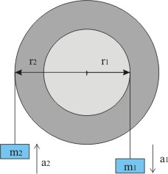
Newtonov zakon za uteži in vrtenje koles:
m₁g − F₁ = m₁a₁
F₂ − m₂g = m₂a₂
r₁ F₁ − r₂ F₂ = Jα

Velja še α = a₁/r₁ = a₂/r₂

Sledi:
α = (r₁m₁g – r₂m₂g) / (J + m₁r₁² + m₂r₂²)

- Na robu okrogle plošče z maso 100 kg in polmerom 3 m, ki se lahko vrti okoli navpične središčne osi, stoji človek z maso 80 kg. Ta ustreli s puško vodoravno pravokotno na polmer plošče. Izstreljena krogla ima maso 10g in hitrost 800 m/s. S kolikšno kotno hitrostjo se začne vrteti plošča s človekom? Človeka obravnavaj kot točkasto telo.

- 10 m visok telefonski drog prežagamo na višini 2 m od tal. S kolikšno hitrostjo udari vrh droga ob tla? Padajoči del se vrti okoli točke, kjer je drog bil prežagan.

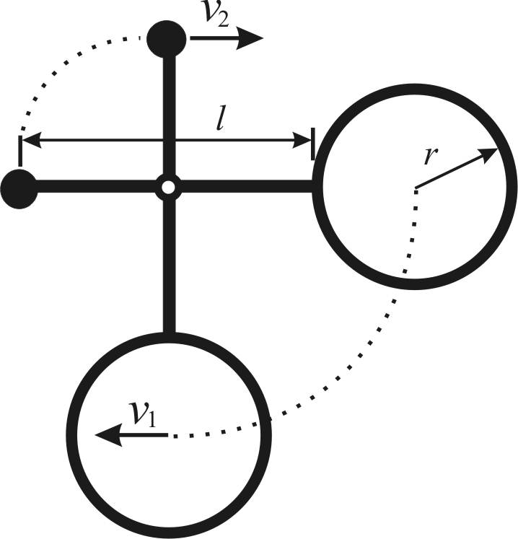
5. Na konec l=1 m dolge palice, ki je vrtljiva okoli središča, pritrdimo tanek obroč z radijem r=0,5 m, na drug konec pa majhno kroglico. Masa kroglice je m₁= 1 kg, masa obroča je m₂=2 kg in masa palice je m₃=1 kg. Palico z obročem in kroglico postavimo v vodoravni položaj in ju spustimo. S kolikšno hitrostjo (v₁) se giblje središče obroča in s kolikšno hitrostjo (v₂) se giblje majhna kroglica, ko je palica z obročem in kroglico v navpični legi?

Vsota potencialne in kinetične energije v začetnem stanju je enaka vsoti potencialne in kinetične energije v končnem stanju:
W₁=W₂. (1)
V kolikor predpostavimo, da je v začetnem stanju potencialna energija kroglice, palice in obroča enaka nič, lahko zapišemo:
, (2)
pri čemer je J vztrajnostni moment:
=2,833 kgm².
Iz enačbe 2 sledi, da je:
.
Hitrosti v₁ in v₂ sta:
=3,2 m/s.
=1,6 m/s.

6. Z iste višine spustimo po klancu navzdol valj, obroč in kroglo. Kolikšno je razmerje njihovih hitrosti ob vznožju klanca?

